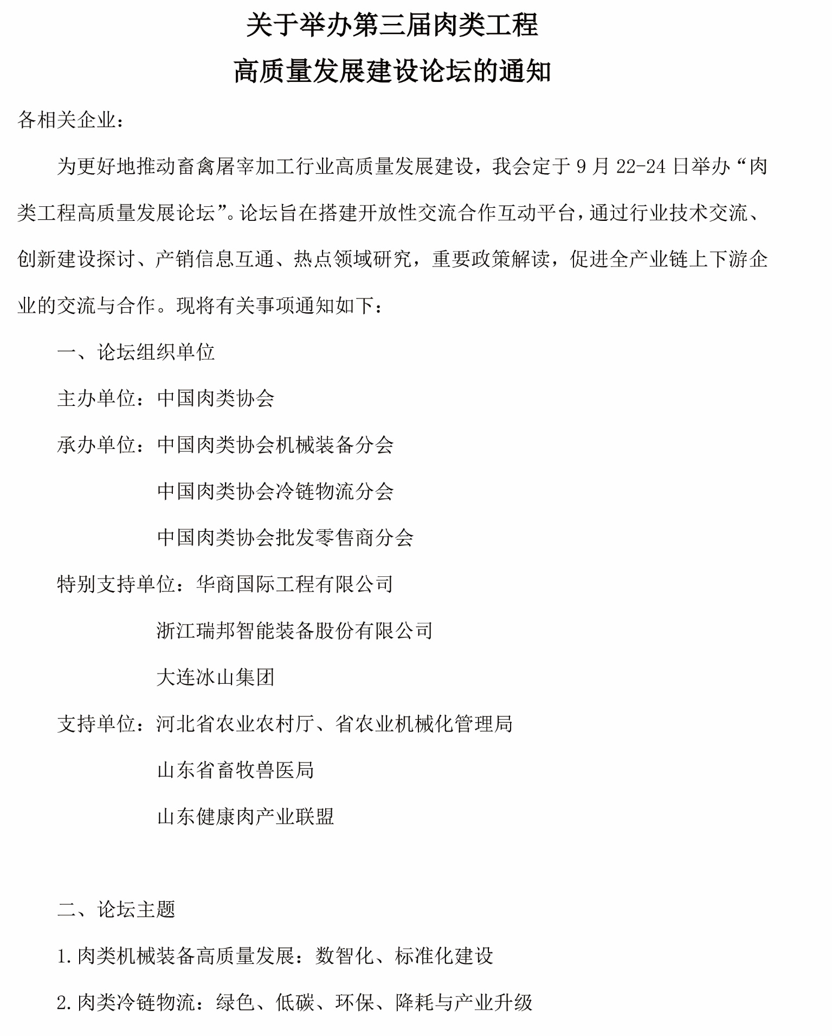

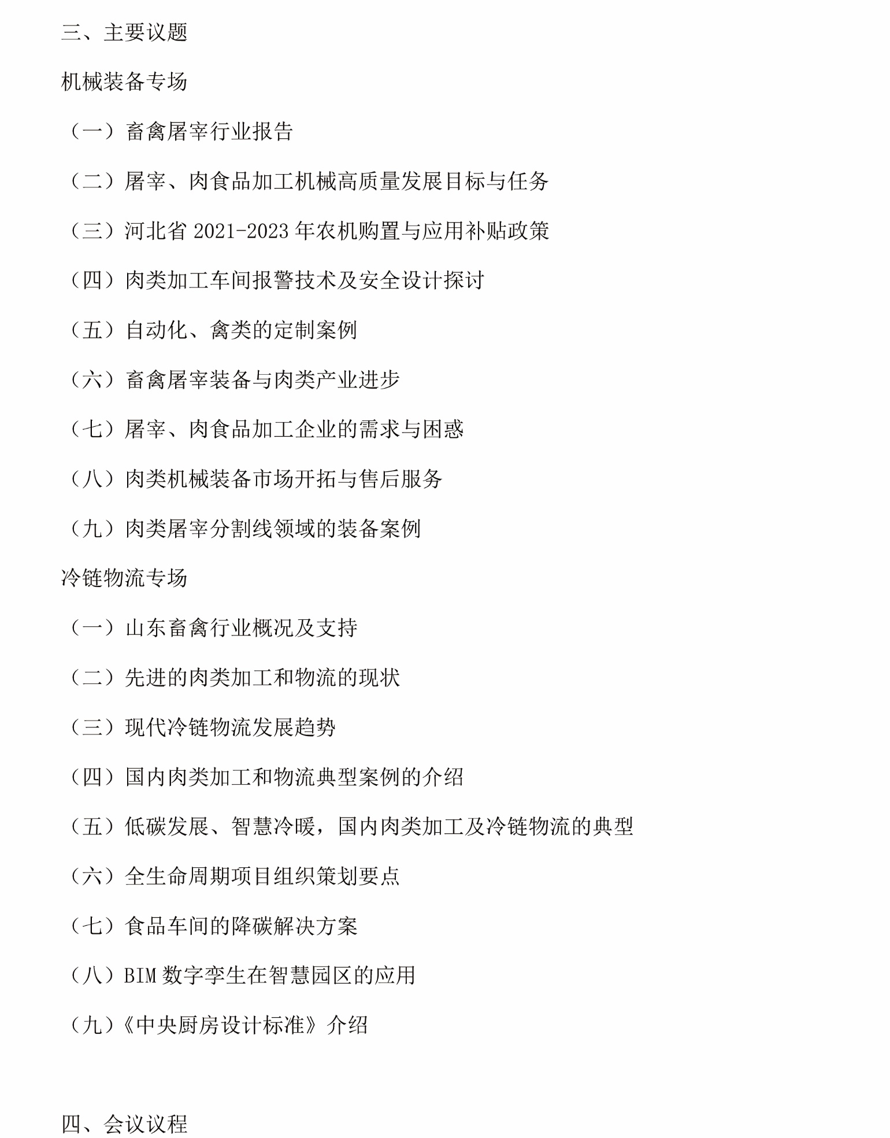

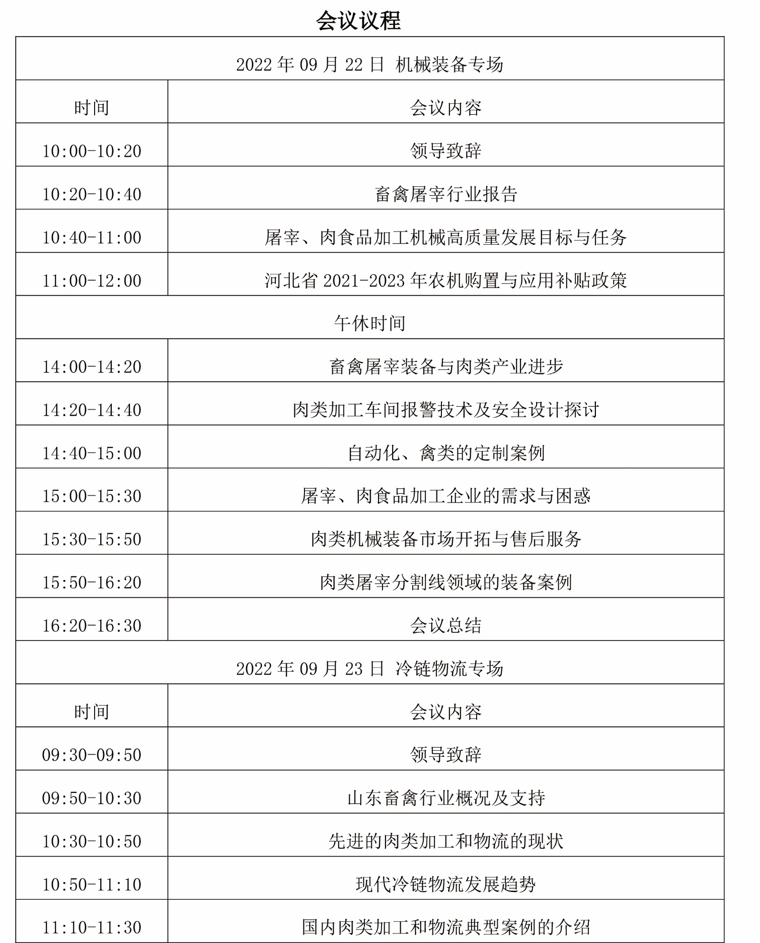

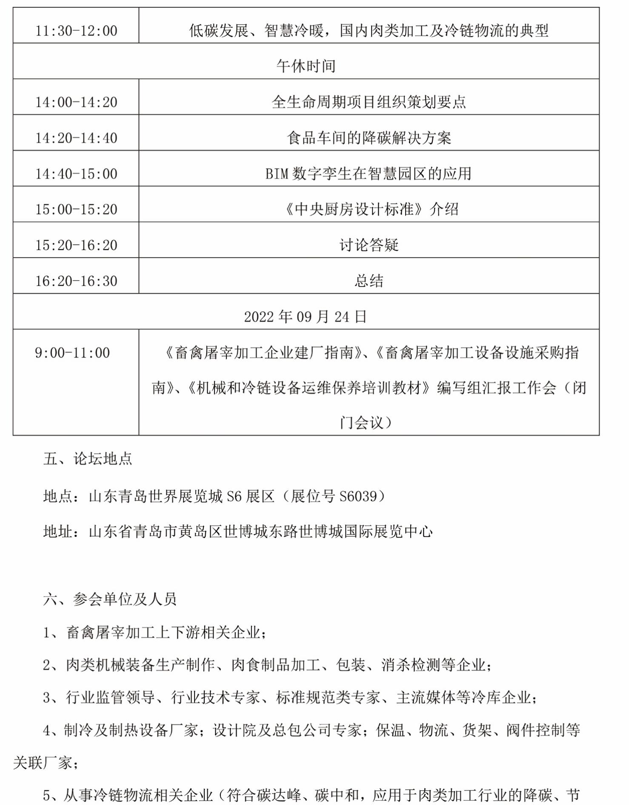

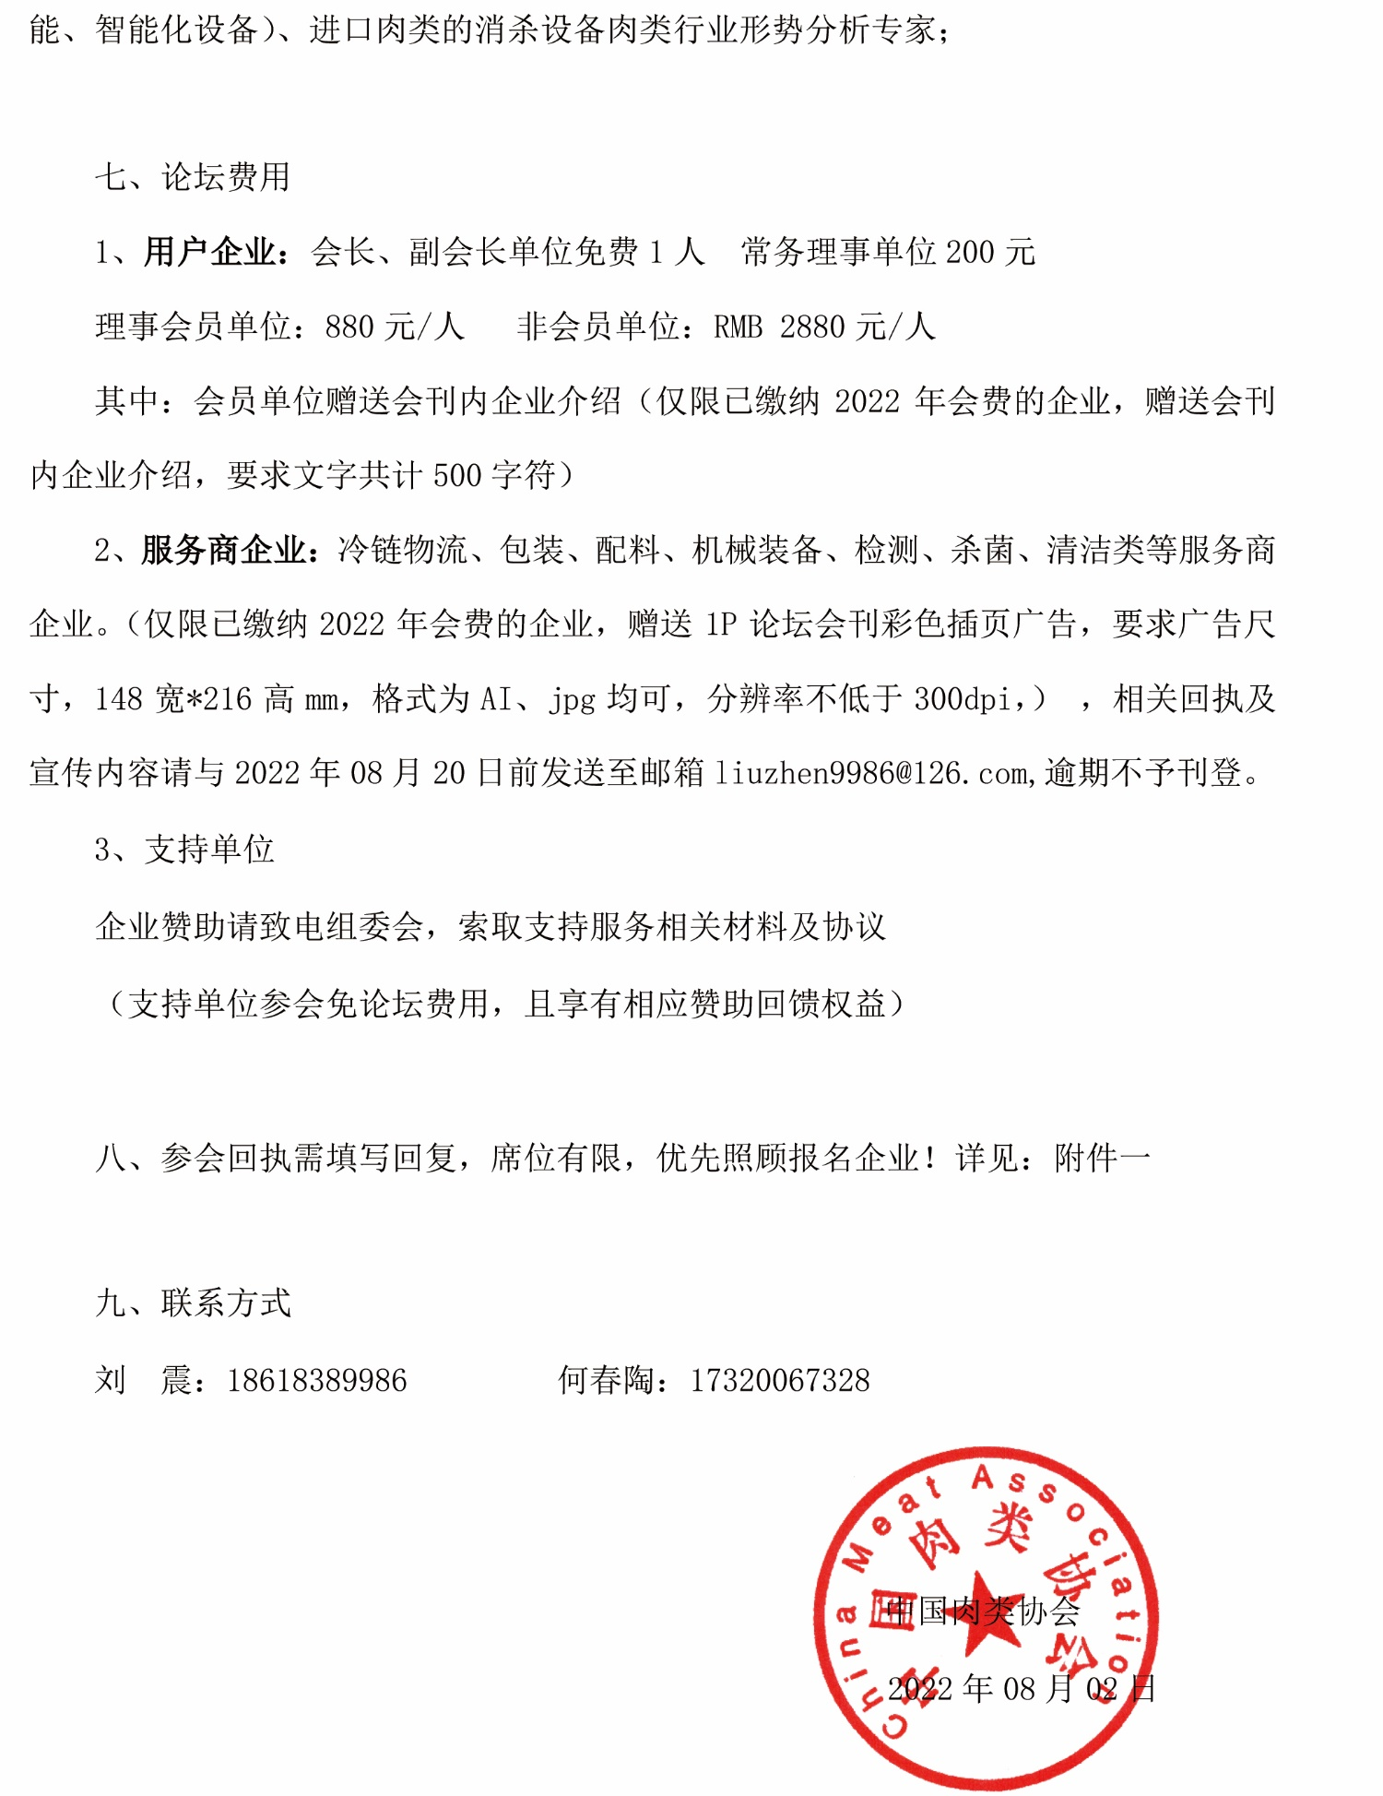

**附件一：**

**2022第三届肉类工程高质量发展建设论坛参会报名表**

|  |  |  |  |  |  |
| --- | --- | --- | --- | --- | --- |
| 单位名称： |  | | | 网址 |  |
| 地 址： |  | | | 邮编 |  |
| 联系人姓名 |  | 职务 |  | 手机 |  |
| 电 话 |  | 微信 |  | E-MAIL |  |
| 参会人姓名 | 联系电话 | 参会人姓名 | 联系电话 | 参会人姓名 | 联系电话 |
|  |  |  |  |  |  |
|  |  |  |  |  |  |
| **参会费用总计：CNY元** | | | | | |
| **支持单位填报以下内容** | | | | | |
| 预订支持内容： 门厅主展位； 门廊展位； 主广告位； 厅侧广告位； 主题分享； | | | | | |
| 支持数量： |  | 是否是中国肉类协会  会员单位： | | 是 否 | |
| 分享主题： |  | | | | |
| 咨询联系人及电话： | | 刘震 186-1838-9986 （中国肉类协会） | | | |
| 赞助支持说明： | | 展位及广告位遵循先到先得原则，选择前请提前电话咨询 | | | |
| 备注：  一、疫情期间做好防护。  二、会议现场提供多种形式渠道进行宣传。  （注：现场不允许有未经许可的方式进行推广宣传，现场发现重罚，敬请理解。）  三、提示  1.请贵公司于2022年08月10日前将参会回执、企业会刊介绍或广告设计稿（经过审定合格的内容）发送至邮箱：liuzhen9986@126.com （**逾期或不符合要求的不予刊登，敬请谅解**！）  2.请于2021年08月10日前将赞助费用汇至中国肉类协会指定账户：(**备注：机械装备产业论坛**)  账户名称：中国肉类协会  开 户 行：中信银行北京西单支行  账 号：7112310182600010752 | | | | | |

**2022第三届肉类工程高质量发展建设论坛**

**所在区域位置**

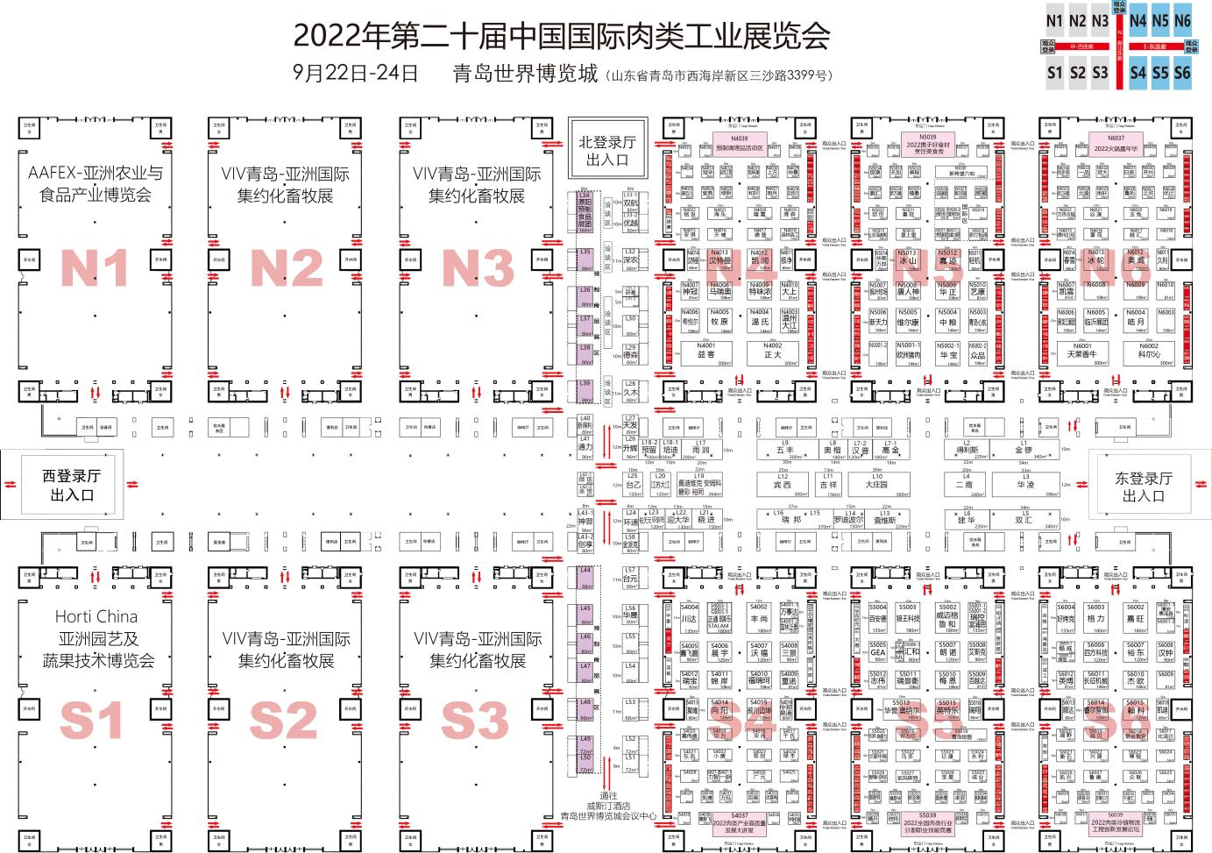

**前往路线**

**前**

**往**

**路**

**线**

**前**

**往**

**路**

**线**

**前往路线**

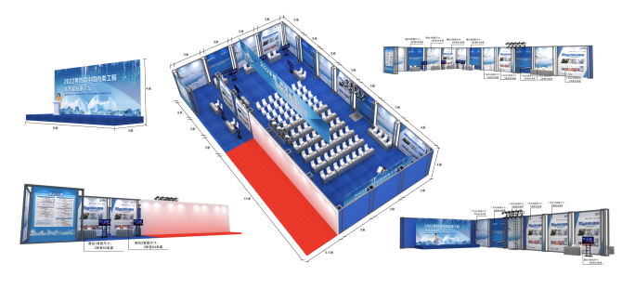

**2022肉类工程高质量发展建设论坛**

**2022.09.22至23 山东青岛**